**Salto de línea: <br />**

<br />

La etiqueta <br /> está pensada para insertar saltos de línea en un bloque (por ejemplo, para mostrar varios versos de un poema). La separación entre líneas es la misma que dentro de un bloque (normalmente, inferior a la separación entre bloques).

**Énfasis: <em>**

<em>

La etiqueta <em> está pensada para dar énfasis a su contenido, es decir, para llamar la atención sobre ese contenido.

Los navegadores suelen mostrar la etiqueta <em> en cursiva .

## Importante: <strong>

<strong>

La etiqueta <strong> está pensada para indicar la importancia, seriedad o urgencia de su contenido.

Los navegadores suelen mostrar la etiqueta <strong> en negrita

color

<h1 style="color:Tomato;">HOLA </h1>  
<p style="color:DodgerBlue;"> color...</p>  
<p style="color:MediumSeaGreen;"> color .</p>

## Listas no ordenadas: <ul>

Las listas no ordenadas van dentro de la etiqueta <ul> HTML y de su cierre </ul>. Cada punto que queramos añadir a la lista, lo haremos dentro de la etiqueta <li> y su cierre.

<h2>FORMACION</h2>

<ul>

<li>1956-1961: <strong>Universidad TAL</strong></li>

<li>1952-1956: <strong>Instituto TAL </strong></li>

<li>1944-1952: <strong>Escuela TAL</strong></li>

</ul>

Para colores de fondo

http://www.htmlcodes.ws/color/html-color-code-generator.cfm?colorName=PowderBlue

**Comentarios**

<!—Aquí se escribe el comentario -->

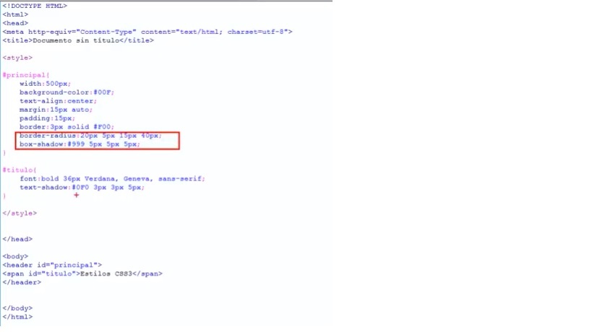

**Estilo personalizado en una pagia especifica.**

<Style>

#barralateral{

background-color:#3F7298;

}

</Style>

**Titulo centrado con css : centra el titulo que esta en h1**

<Style>

H1{

Text-align:center;

Color :#006;

}

</Style>

**Estilos inline : color a un párrafo especifico**

<p style="color:#F00;"> otro parrafo</p>

Como vincular una pagina diferente

<li> <a href="file:///D:/html/taller5/pagina2.html">Quiénes somos </a> </li>

Como vincular en la misma pagina .

<a href="#párrafo 5 "> ver párrafo 5 </a>

<h1 id = “parrafo5”> párrafo 5 </h1>

Imágenes.

<figure >

<img src="imagen/empresa3.png" alt="Solvetic" width="196" height="90" >

<figcaption>

Descripccion.

</figcaption>

</figure>

body {

background-color:Royalblue;

}

#cabeceraweb{

background-color:#2E35A4;

}

#navegacionprincipal{

background-color:#1CBEC9;

font-family: verdana;

font-size: 120%;

}

#barralateral{

background-color:#1CBEC9;

float:left; /* que se coloque a la izquierda y lo rodee*/

height:200px; /* barra lateral tamaño*/

}

#contenidoprincipal{

background-color:#3F7298;

margin-left:240px; /* separacion del borde */

padding-left:20px; /*separacion de la letra*/

padding-top:0px;

}

#pieprincipal{

background-color:#3F7298;

clear:both; /* rompe el float , lo trata como normal */

margin-top:35px;

}

li{

background-color:#28CF98;

display:inline; /* se colocan uno seguido del otro*/

}

h2{

text-align:center; color:#FF6;

}